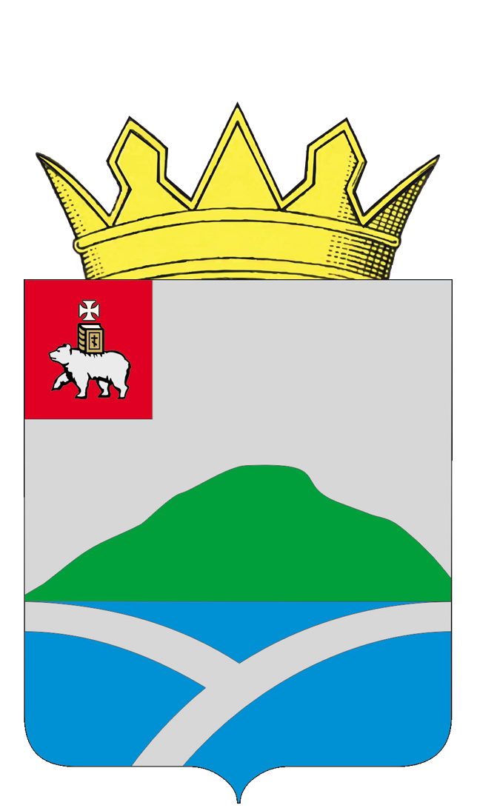
ДУМА
УИНСКОГО МУНИЦИПАЛЬНОГО ОКРУГА
ПЕРМСКОГО КРАЯ

РЕШЕНИЕ

21.08.2025 |  | № | 93

О внесении изменений в решение Думы Уинского муниципального округа Пермского края от 27.04.2023 № 396 «Об утверждении Положения о муниципальном
казенном учреждении «Управление по строительству, ЖКХ и содержанию дорог Уинского муниципального округа»

Принято Думой
Уинского муниципального округа
21 августа 2025 года

В соответствии с Федеральными законами от 06.10.2003 № 131-ФЗ «Об общих принципах организации местного самоуправления в Российской Федерации», решениями Думы Уинского муниципального округа от 30.01.2020 № 60 «Об утверждении структуры администрации Уинского муниципального округа Пермского края» (в ред. от 22.05.2025 № 84), Дума Уинского муниципального округа Пермского края РЕШАЕТ:
1. Внести в Положение о муниципальном казенном учреждении «Управление по строительству, ЖКХ и содержанию дорог Уинского муниципального округа», утвержденное решением Думы Уинского муниципального округа Пермского края от 27.04.2023 № 396 (ред. от 25.04.2024 № 478), следующие изменения:
1.1. Пункт 5.1. изложить в новой редакции «5.1. Учреждение возглавляет начальник, назначаемый на должность и освобождаемый от должности главой муниципального округа – главой администрации Уинского муниципального округа Пермского края.
Начальник Учреждения подотчетен заместителю главы администрации Уинского муниципального округа Пермского края.
В период временного отсутствия начальника Учреждения и в случае увольнения начальника Учреждения, до принятия нового начальника его обязанности возлагаются на должностное лицо распоряжением администрации Уинского муниципального округа.»
2. Поручить исполняющему обязанности начальника муниципального казенного учреждения «Управление по строительству, ЖКХ и содержанию дорог Уинского муниципального округа» Ворончихиной М.А. произвести государственную регистрацию изменений в Положение о муниципальном казенном учреждении «Управление по строительству, ЖКХ и содержанию дорог Уинского муниципального округа» в налоговом органе в соответствии с действующим законодательством.
3. Настоящее решение вступает в силу со дня размещения в сетевом издании - официальном сайте администрации Уинского муниципального округа Пермского края (www.uinsk.ru)».

Председатель Думы Уинского  муниципального округа  Пермского края | Глава муниципального округа - глава администрации Уинского муниципального округа  Пермского края
Н.А.Гладких | А.Н. Зелёнкин

